香港电台，就是应该跟着五星红旗走

原创 有里儿有面 [有理儿有面](javascript:void(0);)

**有理儿有面**

微信号 youli-youmian

功能介绍 你说是不是

2021-02-13[原文](https://mp.weixin.qq.com/s?__biz=Mzg3MjEyMTYyNg==&mid=2247523884&idx=1&sn=174944af11e6604c0d3c045195911650&chksm=cef6ca59f981434f00e804af561ee30e6843610314969ec3b9b91a70f20136bfbeaad053ad2a&scene=27#wechat_redirect&cpage=47) 发表于

收录于合集





**全文共1580字，图片5张，预计阅读时间为5分钟。**

**文章首发于“有理儿有面”（youli-youmian），欢迎大家在朋友圈和微信群转发。**

**公众号及其他平台转载请在后台留言。**



▼

大年初一，中国国家广播电视总局宣布封杀英国广播公司（BBC）旗下的世界新闻台，香港电台同日也决定在12日深夜起不再转播“BBC国际频道”及《BBC 时事一周》，香港商务及经济发展局表示，尊重港台相关决定。

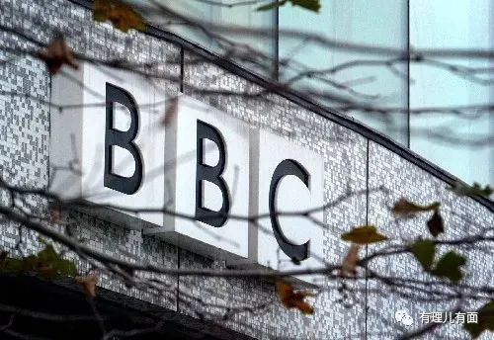

对于BBC这个秉持美西方反华势力“政治正确”、善于玩弄意识形态抹黑中国的新闻机构来说，中央和特区政府相关部门正义回击的“板砖”拍在脸上真是又响又疼，让人好不痛快。

当然，捂着被打肿的FACE，双标狗们总要习惯性的叫唤几声。

BBC官方发了个声明，叫嚣拒绝接受中国对其“制造假新闻、饱含意识形态偏见”的批评，觍着脸强调自己是一个“不偏不倚、全球最值得信任的国际新闻机构”，还“谴责”港台停播的决定，认为自己在中国内地和香港的记者像世界各地的同事一样，“公正和诚实”报道新闻。

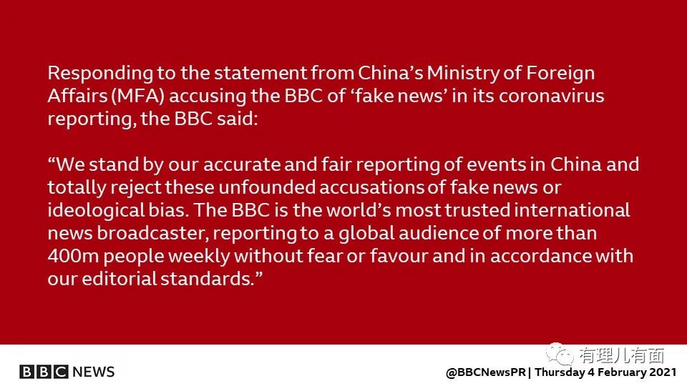

英国外交发展大臣拉布也发了个声明，妄称“中国禁止BBC世界新闻台在中国境内落地的决定限制媒体自由，不可接受。”

欧盟对外行动署发言人也蹦出来刷存在感，狂妄指责中方禁止BBC世界新闻台在中国境内落地的决定“限制了言论和新闻自由”，香港电台据此停播BBC有关节目表明香港实施国安法后"自由遭到侵蚀"。

还有更可笑的，在港台做出此决定后，有一个所谓的香港电台节目制作人员工会跳出来说，停播有关节目令人非常婉惜，质疑在“一国两制”下，过往从没有听闻香港须跟随广电总局决定，认为港台以至香港商务及经济发展局，都需要清楚解释停播的理据。

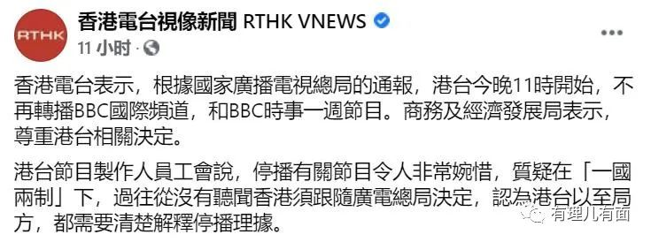

看到他们狗急跳墙的模样，有理哥和广大网友就放心了。正所谓响水不沸、沸水不响，这份惊喜而至的中国牛年大礼，当真来的正当及时、切中要害。

长久以来，喜欢“BB CHINA”的BBC等西方媒体怀揣对中国的意识形态偏见，违反新闻职业道德，借所谓新闻自由炮制假新闻，在香港、新疆、西藏等中国内政方面颠倒黑白、混淆是非，不仅极大伤害了中国人民的感情，也误导了世界对于中国和平崛起的正确认知，真是几颗老鼠屎坏了一锅汤。

正像中国驻英国使馆和中国驻欧盟使团的回击：“BBC涉华报道热衷编造‘世纪谎言’”，“引起中国人民的极大愤慨”，“中国有关广播电视的管理法规合宪合理，同世界各国的通行做法一致，中方相关决定完全正当合法”，“香港电台是香港公共广播机构，其根据国家广播电视总局的通报决定停播BBC有关节目，欧方无权借此对香港国安法说三道四”。

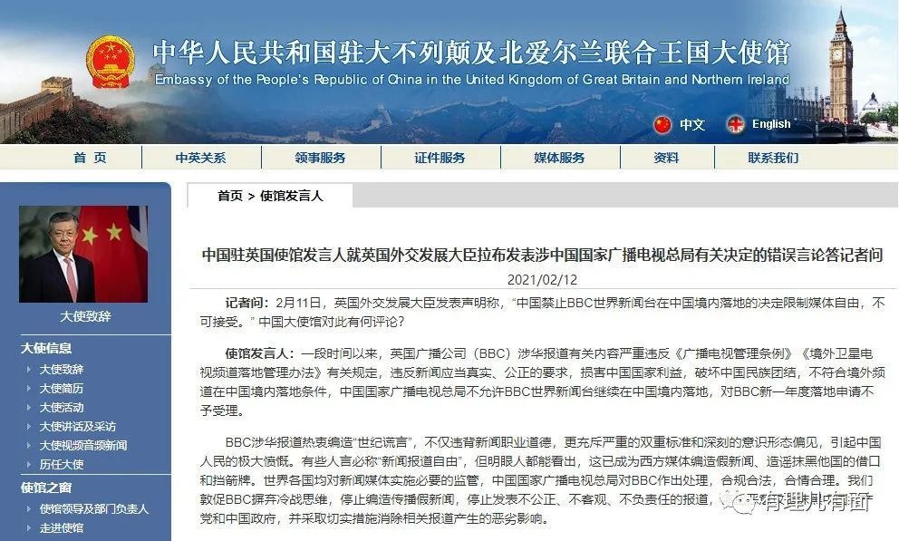

对于那些装睡却叫不醒的人，中央和特区政府除了反制没有别的选择。不过，有理哥这次也要表扬一下香港电台。在之前修例风波、新冠疫情等诸多香港大事中，作为特区政府的官方喉舌，香港电台的一些节目频频美化黑暴、攻击政府、炒作“警暴”、诋毁内地抗疫，不仅带歪了港人对“一国两制”的正确看法，也没少被美西方国家拿来当枪使，成为它们在国际炒作香港问题、掣肘中国发展的源头。

这次，香港电台迅速跟进的决定让人眼前一亮，可以看出特区政府各部门的拨乱反正已经由表及里、渐入佳境，步调正日趋统一。

仔细回想，这样可喜的变化都在香港各个领域快速推进，除了不承认“BNO护照”、黎智英保释被废等令人拍手称快外，近期特区政府还向立法会提交了《2020年入境（修订）条例草案》，规定保安局局长在修例后可赋权予入境处处长，指示某运输工具不可运载某人。意思很明显，就是以后入境处处长可正当行使权利，堵住乱港分子在保释期间纷纷潜逃等漏洞。

其实，“爱国者治港”绝不是一句空话，只有在观念、制度、措施等方面补齐短板、深刻改革，才能确保“一国两制”在香港行稳致远。

正像全国政协副主席梁振英对香港电台节目制作人员工会的敲打，说的已很透彻，“当年所有港英政府部门，包括广播处下的香港电台跟着米字旗走，今天的香港电台也必须至少在中国对外事务上跟着五星红旗走”。

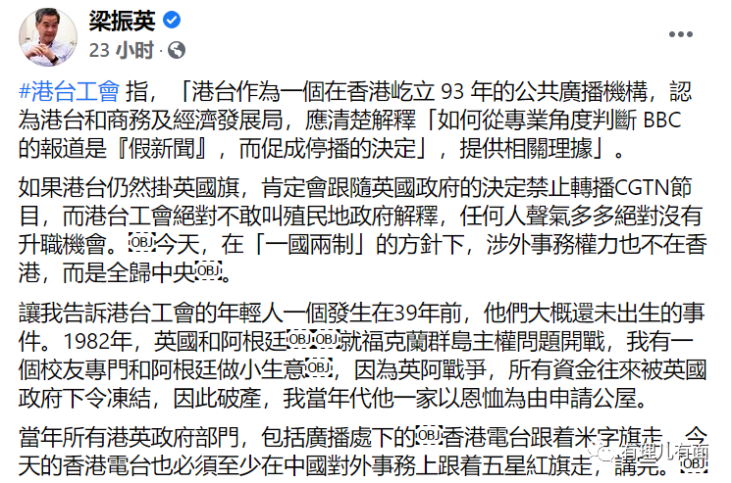

希望全体港人共勉！

**图片来自网络**





**关注公众号：**

**有理儿有面**

**理   性｜   揭   秘｜   探   讨**







有里儿有面

**微信扫一扫赞赏作者** **赞赏**

已喜欢，对作者说句悄悄话

取消

**发送给作者**

**发送**

最多40字，当前共字

 人赞赏

上一页 1/3 下一页

长按二维码向我转账

受苹果公司新规定影响，微信 iOS 版的赞赏功能被关闭，可通过二维码转账支持公众号。

### 精选留言

用户设置不下载评论